

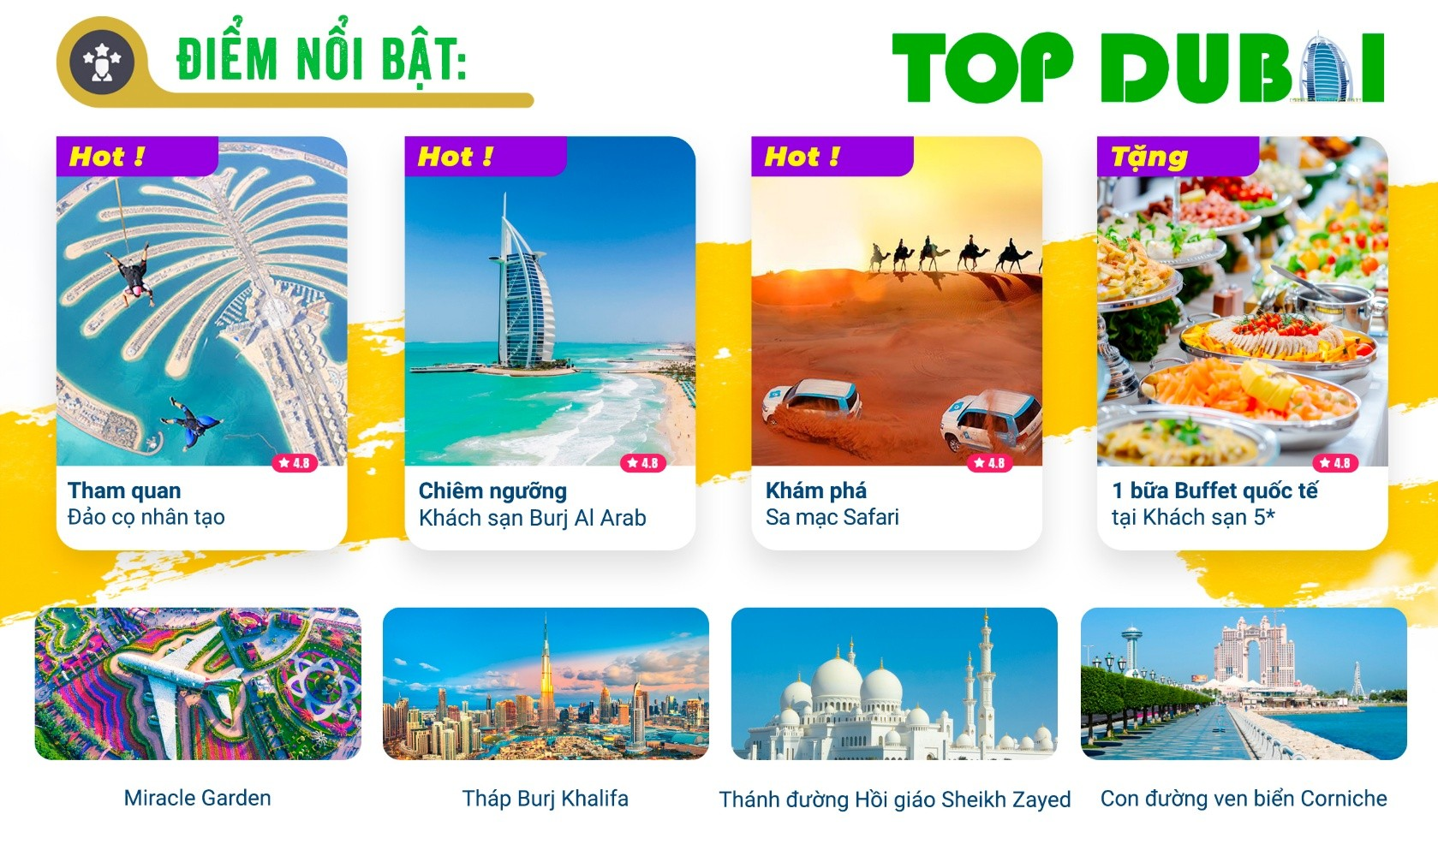

Visa: Cực kì đơn giản chỉ cần HÌNH + HỘ CHIẾU
Chương trình 4 đêm Khách sạn 5*
Tặng 1 bữa Buffet tại khách sạn 5*
- Tham quan Đảo cọ nhân tạo (Palm Jumeirah)
- Chụp hình Khách sạn 7 sao nổi tiếng Thế giới Burj Al Arab
- Khám phá Sa mạc Safari.
- Tháp Burj Khalifa – Tòa tháp này là điểm nhấn thu hút khách du lịch của Dubai.
- Vui chơi tại nhánh sông Dubai Creek tham quan chợ vàng Gold Souk và chợ hương liệu Spice Souk.
- Thưởng thức BBQ giữa lòng sa mạc
- CÁC BỮA ĂN ĐẶC SẮC NHƯ: BUFFET TẠI KHÁCH SẠN 5* QUỐC TẾ & BỮA TIỆC BBQ CÙNG CÁC VŨ CÔNG BELLY DANCE TẠI DESERT SAFARI ….

NGÀY 1: | TP.HCM - DUBAI (Ăn trên máy bay)
13h30: Quý khách tập trung tại sân bay Tân Sơn Nhất ga đi quốc tế, Trưởng Đoàn hướng dẫn làm thủ tục hàng không chuyến bay hàng không quốc gia 5* của Tiểu Vương Quốc Ả Rập Thống Nhất). Trên máy bay, Quý khách sẽ được phục vụ bữa ăn tự chọn theo thực đơn Âu – Á hấp dẫn.
Theo ngày khởi hành chuyến bay EK365 SGN – DXB 18:00 – 22:25
Đoàn đến Dubai, xe và hướng dẫn viên đón quý khách về khách sạn nhận phòng và nghỉ ngơi.
NGÀY 2: | DUBAI - CITY TOUR (Ăn 3 bữa)
Đoàn ăn sáng tại khách sạn, sau đó xe và hướng dẫn địa phương đón đoàn đi dùng điểm tâm sáng, quý khách bắt đầu hành trình tham quan:
- Madinat souk Jumeirah - Check-in trước khách sạn 7 sao nổi tiếng Thế giới Burj Al Arab Nơi đây nằm trong khu quần thể khách sạn và giải trí đồ sộ, sang trọng.
- Khu phố Văn hóa và Lịch sử Al Fahidi, còn có tên Bastakiya, từng là nơi tụ họp sầm uất của các thương nhân cuối thế kỷ 19.
- Tiếp theo điều mà du khách cảm thấy thú vị nhất ở đây là sử dụng dịch vụ “taxi nước” truyền thống dọc theo tuyến đường từ đến các khu chợ cổ độc đáo ở Dubai.
- Quý khách dừng chân bên nhánh sông Dubai Creek để tham quan chợ vàng Gold Souk và chợ hương liệu Spice Souk.
Đoàn dùng cơm trưa, tiếp tục chương trình tham quan.
- Dubai Mall – Quý khách tham quan mua sắm với những gian hàng của các thương hiệu nổi tiếng hàng đầu,tại đây còn có Công viên nước Dubai, Trung tâm Discovery, cửa hàng kẹo lớn nhất thế giới Candylicious, công viên trong nhà rộng hơn 7.000 m2 và sân trượt băng trong nhà.
- Tháp Burj Khalifa – Tòa tháp này là điểm nhấn thu hút khách du lịch của Dubai, bao gồm khu dân cư, thương mại, khách sạn, vui chơi giải trí, trung tâm mua sắm lớn nhất thế giới. Quý khách dừng chân chụp hình lưu niệm tại đây, có thể tự túc chi phí tới Đài quan sát cao nhất thế giới đặt ở tầng 124 của tòa nhà.
Quý khách có thể đăng ký trải nghiệm các chương trình hấp dẫn như:
(Giá vé chưa bao gồm, quý khách đăng ký trước ngày tour hoặc đăng ký trên tour)
- View at The Palm là điểm tham quan không thể bỏ lỡ khi đến Dubai, nơi mang đến góc nhìn toàn cảnh ngoạn mục của quần đảo nhân tạo Palm Jumeirah nổi tiếng thế giới. Tọa lạc tại tầng cao của Palm Tower, từ độ cao hơn 240m, du khách có thể chiêm ngưỡng trọn vẹn hình dáng cây cọ vươn mình giữa vịnh Ba Tư xanh biếc, cùng đường chân trời hiện đại của Dubai Marina và những công trình biểu tượng xung quanh. Không gian quan sát được thiết kế hiện đại, kết hợp khu trưng bày tương tác giúp du khách hiểu rõ hơn về quá trình hình thành Palm Jumeirah – một kỳ tích kiến trúc của nhân loại. Đây là lựa chọn lý tưởng để chụp ảnh, ngắm hoàng hôn và cảm nhận trọn vẹn sự xa hoa, sáng tạo của Dubai từ trên cao.
- Du thuyền vịnh Ba Tư: Tham quan vịnh Marina trên du thuyền sang trọng, thưởng thức trái cây và ngắm nhìn một Dubai xa hoa tráng lệ dưới ánh hoàng hôn là trải nghiệm không lên bỏ lỡ.
18:30 Quý khách chiêm ngưỡng Water Fountain hoặc Laser show đặc sắc – một sự kết hợp hoàn hảo giữa âm thanh ánh sáng và những điệu vũ tuyệt đẹp của nước hoặc một buổi trình chiếu laser đặc sắc lên toà nhà cao nhất Thế Giới Burj Khalifa ( hai show diễn này sẽ luân phiên biểu diễn tuỳ thời điểm đoàn đến tham quan).
Đoàn dùng bữa tối tại nhà hàng địa phương, sau đó về khách sạn nhận phòng nghỉ ngơi tại Dubai.
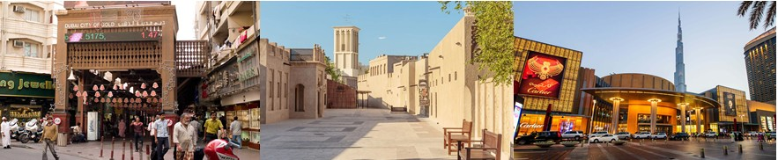
NGÀY 3: | PALM JUMEIRAH - SAFARI - MIRACLE GARDEN (Ăn 3 bữa)
Quý khách dùng điểm tâm sáng và bắt đầu chương trình:
- Đoàn tham quan Đảo cọ nhân tạo (Palm Jumeirah) - Ngồi tàu điện trên không sẽ giúp quý khách đến đảo cọ nhanh chóng và có cơ hội chiêm ngưỡng vẻ đẹp của hòn đảo nhân tạo từ trên cao. (Bao gồm vé tàu điện một chiều)
- Đoàn chụp hình trước Khách sạn 7 sao nổi tiếng Thế giới Burj Al Arab – ngọn tháp của Ả Rập cao 321m. Đây là một trong những khách sạn bậc nhất Thế giới, có hình thuyền buồm Ả Rập, là biểu tượng cho sự đô thị hoá của Dubai và nằm trên một hòn đảo nhân tạo cách đất liền 280m.
- Miracle Garden - Khu Vườn Kỳ Diệu và được mệnh danh là “hòn ngọc xanh mát” giữa sa mạc khô cằn, được bình chọn là vườn hoa lớn nhất thế giới với diện tích lên đến hơn 70.000 mét vuông. Khu vườn hội tụ 45 triệu bông hoa đủ màu sắc, chủng loại. Những bông hoa không chỉ được trồng thành từng cụm mà còn được sử dụng để tạo thành những tác phẩm nghệ thuật tuyệt đẹp như kim tự tháp, thảm hoa, ô tô hoa…(Vườn hoa sẽ đóng cửa bảo trì từ tháng 5 đến tháng 9, chương trình sẽ đi thay thế bằng bảo tàng Dubai Frame)
- Trung tâm đồ da Dubai và cửa hàng trưng bày thảm Ba Tư – cơ hội thử sức trải nghiệm làm người mẫu, sải bước trên sàn catwalk. Các mẫu đồ da đẹp mắt và phù hợp xu hướng thời trang.
Đoàn dùng bữa trưa Quý khách dùng bữa trưa Buffet quốc tế tại Khách sạn 5* sau đó tiếp tục hành trình khám phá Sa mạc Safari (1xe/6 khách) bằng xe chuyên dụng Land Cruiser.
- Đến điểm dừng chân, cửa ngõ trước khi vào Sa mạc. Quý khách bắt đầu cuộc phiêu lưu của mình với cảm giác mạo hiểm trên các đồi cát. Cuối hành trình, Quý khách sẽ đến điểm cắm trại Lạc đà – một địa điểm tập kết của người dân địa phương để đón các đoàn khách du lịch. Chính nơi đây Quý khách sẽ tận hưởng cảm giác tuyệt vời khi chiêm ngưỡng hoàng hôn sa mạc như một dân du mục thực thụ. Quý khách sẽ được chào đón một cách nồng ấm bởi người dân nơi đây cùng thưởng thức chà là, vẽ henna…và đặc biệt là một bữa tiệc buffet BBQ cùng với các vũ công belly dance cực kỳ quyến rũ.
Kết thúc chương trình xe đưa Đoàn về khách sạn nghỉ ngơi.
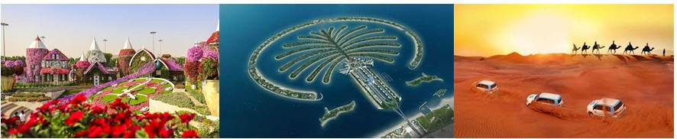
NGÀY 4: | DUBAI - ABU DHABI (Ăn 3 bữa)
Sau bữa điểm tâm sáng, đoàn khởi hành đi tham quan Abu Dhabi. Xe đưa đi tham quan:
- Đoàn tham quan Thánh đường Hồi giáo Sheikh Zayed – niềm tự hào của Các Tiểu vương quốc Ả Rập Thống nhất. Đây là thánh đường xa hoa nhất thế giới, với những vật liệu xa xỉ như đá cẩm thạch trắng, pha lê màu Swarovski, thảm Ba Tư… Cả thánh đường có đến 82 mái vòm và 1.048 chiếc cột bên ngoài có hình cây chà là – loài cây đặc trưng của Trung Đông. Ngoài ra thánh đường còn có sức chứa đáng kinh ngạc với hơn 40.000 tín đồ cầu nguyện cùng một lúc.
- Con đường ven biển Corniche – con đường đắp dọc bờ biển, dài 8 km bãi biển dài được cắt tỉa cẩn thận, Ngắm nhìn tòa lâu đài nguy nga và sang trọng Presidential Palace và Emirates Palace (chụp ảnh bên ngoài). Quý khách có cơ hội thưởng thức bánh phủ vàng khi mua vé vào tham quan Emirates Palace hoặc tham quan Qasr Al Watan – Phủ Tổng thống Abu Dhabi là công trình kiến trúc tráng lệ bậc nhất Các Tiểu Vương quốc Ả Rập Thống nhất, biểu tượng cho quyền lực, tri thức và bản sắc văn hóa Ả Rập. Với lối thiết kế nguy nga bằng đá cẩm thạch trắng, mái vòm đồ sộ và những hoa văn chạm khắc tinh xảo, Qasr Al Watan gây ấn tượng mạnh ngay từ cái nhìn đầu tiên. Bên trong là các đại sảnh rộng lớn, thư viện tri thức quý giá và không gian trưng bày phản ánh lịch sử, hệ thống quản trị cũng như giá trị truyền thống của UAE. Đây không chỉ là nơi diễn ra các sự kiện cấp cao mà còn là điểm tham quan văn hóa đặc sắc, giúp du khách hiểu sâu hơn về tinh thần lãnh đạo, tầm nhìn và sự phát triển của Abu Dhabi hiện đại. (chi phí tự túc)
- Last Exit DXB là điểm dừng chân độc đáo bậc nhất Dubai, lấy cảm hứng từ bộ phim Hollywood nổi tiếng Mad Max. Tọa lạc tại khu vực ranh giới giữa hai tiểu vương quốc Dubai và Abu Dhabi, Last Exit gây ấn tượng mạnh với không gian sa mạc hoang dã, những chiếc xe cổ, chiến xa và bối cảnh hậu tận thế đầy gai góc, tái hiện chân thực khung cảnh phim trường. Không chỉ là nơi check-in “chất lừ”, Last Exit còn quy tụ nhiều xe bán đồ ăn (food truck) đa dạng từ Âu đến Á, là điểm nghỉ chân lý tưởng để thư giãn, thưởng thức ẩm thực và trải nghiệm một góc Dubai rất khác – cá tính, sáng tạo và đầy cảm hứng điện ảnh.
- Chụp hình bên ngoài cùng với Bảo Tàng Tương Lai– có kiến trúc lạ mắt, được ví như một công trình của tương lai.
Đoàn dùng cơm tối và về khách sạn nghỉ ngơi.
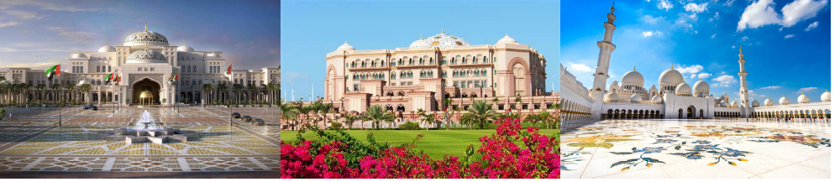
NGÀY 5: | DUBAI - TP. HỒ CHÍ MINH (Ăn sáng, ăn trên máy bay)
Quý khách dùng bữa sáng và làm thủ tục trả phòng. Quý khách di chuyển ra sân bay và làm thủ tục chuyến bay về lại Việt Nam EK392 DXB – SGN 09:35 – 19:35 Về đến thành phố Hồ Chí Minh HDV chia tay và hẹn gặp lại đoàn.
Chia tay Quý khách và kết thúc chương trình. Hẹn gặp lại quý khách
** Chú ý : Thứ tự chương trình có thể thay đổi theo sự sắp xếp của Hướng Dẫn Viên để phù hợp với tình hình thực tế nhưng vẫn đảm bảo đầy đủ các điểm tham quan đã nêu trong chương trình

NGÀY KHỞI HÀNH |  | CHUYẾN BAY | GIÁ TOUR TRỌN GÓI (VNĐ)
 |  | CHUYẾN BAY | NGƯỜI LỚN | TRẺ EM  (Từ 2T đến dưới 10T) | EM BÉ  (Dưới 2t)
 |  | CHUYẾN BAY | NGƯỜI LỚN | NGỦ GHÉP GIƯỜNG VỚI BA MẸ
23/12/2026 |  |   SGN – DXB EK365  18 :00 – 22 :25  DXB – SGN EK392  09:35 – 19:35 | 30.990.000 | 26.990.000 | 8.990.000
30/12/2026  Tết Tây |  |  | 38.990.000 | 34.990.000 | 11.990.000
16/01/2027 |  |  | 30.990.000 | 26.990.000 | 9.990.000
Phụ thu phòng đơn: 7.000.000/khách
Phụ thu phòng đơn tết Tây : 9.500.000/khách
GIÁ TOUR BAO GỒM:
- Vé máy bay khứ hồi theo đoàn của hàng không Emirates 5* (SGN-DXB-SGN).
- Phí an ninh sân bay, bảo hiểm hàng không thuế phi trường 2 nước (có thể thay đổi tại thời điểm xuất vé).
- Khách sạn tiêu chuẩn 5* (2 - 3 người/phòng): Barcelo Al Zaddaf, Avani, Asisana Hotel.....
- Các bữa như trong chương trình trong đó có 1 bữa ăn buffet tại khách sạn 5* quốc tế và 01 Bữa tối BBQ tại desert safari.
- Visa nhập cảnh UAE 1 lượt, Phí du lịch Tourism Dirham.
- Phục vụ Nước uống theo xe trong các ngày du lịch.
- Trải nghiệm taxi nước kiểu Arab - Water taxi.
- Xe máy lạnh vận chuyển suốt tuyến.
- Vé tham quan như chương trình.
- Vé tham quan Dubai Frame/ Miracle Garden.
- Trưởng đoàn và HDV địa phương phục vụ suốt tuyến theo chương trình.
- Bảo hiểm du lịch mức bồi thường tối đa 50.000 USD/ khách.
- Hóa đơn VAT (vui lòng thông báo thông tin xuất hóa đơn ngay khi đăng ký tour.
GIÁ TOUR KHÔNG BAO GỒM:
- Hộ chiếu. Hộ chiếu phải có đầy đủ thông tin ( Nơi Sinh, Ngày Tháng Năm Sinh)
- Các chi phí phát sinh không đề cập trong chương trình.
- Vé tham quan các điểm ngoài chương trình.
- Phụ thu phòng đơn với khách có nhu cầu ngủ riêng 1 phòng: 7.000.000 VNĐ/khách/tour ngày thường,
Phụ thu phòng đơn tết Tây : 9.500.000/khách
- Tip HDV và tài xế: (Thanh toán tại nước ngoài sẽ tính theo tỷ giá tại thời điểm)
Tour ngày thường: 980.000 VNĐ/khách/tour (~35USD/khách/tour)
Tour Lễ Tết: 1.260.000 VNĐ/khách/tour (~45USD/khách/tour)
- Visa tái nhập đối với khách mang quốc tịch nước ngoài.
- Hành lý quá cước quy định, xe vận chuyển và HDV ngoài giờ v.v..
ĐIỀU KIỆN XIN VISA DUBAI:
- Bản scan trang bìa và trang mặt thông tin Hộ chiếu (còn thời hạn trên 6 tháng tính theo ngày về) + hình 4 x 6: 1 tấm.
Hộ chiếu phải có đầy đủ thông tin:
Phần [Họ Tên]-(Full name): phải có 02 từ trở lên. VD: Nguyễn Fatima. Nếu chỉ có 01 từ Fatima hoặc Nguyễn thì không đủ điều kiện nhập cảnh.
Phần [Họ hoặc Tên]): KHÔNG có từ "XXX" (không áp dụng cho hành khách có thẻ cư trú tại UAE).
Phần [Ngày sinh]-(DOB): phải có đủ ngày, tháng, năm. VD: 11/11/2011. Nếu chỉ có năm sinh 2011 hoặc 00/00/2021 hoặc xx/xx/2021 thì không đủ điều kiện nhập cảnh.
Trường hợp khách được cấp UAE visa mà không thỏa yêu cầu của Hộ Chiếu nêu trên vẫn bị từ chối làm thủ tục bay.
- Giấy kết hôn (vợ chồng đi chung – nếu có).
- Trẻ em dưới 18 tuổi phải đi kèm với bố mẹ.
- Trường hợp Quý khách bị từ chối không cấp visa từ Lãnh Sự Quán:
- Công ty sẽ hoàn trả lại tiền tour và thu phí visa là 2.400.000 VNĐ/khách + phí hoàn vé máy bay(nếu có)
- Qúy khách có thể nộp lại visa khẩn: 2.400.000 VNĐ/khách nếu bị từ chối cấp visa lần 1
CHÍNH SÁCH HOÀN/HỦY/KHÔNG ĐẠT VISA – QUY PHẠM QUY ĐỊNH XUẤT/NHẬP CẢNH
Ngay sau khi đăng kí tour, cọc 50% tổng giá tour, Phần còn lại Vui lòng thanh toán trước 07 ngày khởi hành.
- Hủy tour sau khi đăng ký phí phạt 50% tiền cọc (+phí visa nếu có).
- Hủy tour trước 20 ngày phí phạt = 50% tổng giá tour chương trình(+phí visa nếu có) (Tính theo ngày làm việc)
- Hủy tour trước 15 ngày phí phạt = 75% tổng giá tour chương trình(+phí visa nếu có)(Tính theo ngày làm việc)
- Sau thời gian trên phí phạt = 100% tổng giá trị chương trình(+phí visa nếu có). (Tính theo ngày làm việc)
Việc huỷ bỏ chuyến đi phải được thông báo trực tiếp với Công ty bặng văn bản hoặc qua email, tin nhắn điện thoại và phải được Công ty xác nhận. Việc huỷ bỏ bằng điện thoại không được chấp nhận.
- Thời gian hủy tour được tính cho ngày làm việc, không tính thứ bảy, chủ nhật và các ngày Lễ Tết.
Khách bị từ chối xuất cảnh tại Việt Nam hoặc nhập cảnh tại nơi đến: Khách chịu 100% tổng chi phí tour (không được hoàn tiền).
LƯU Ý
- - “Hộ chiếu” Phải còn thời hạn sử dụng trên 6 tháng (Tính từ ngày khởi hành).
- - Trước khi đăng ký tour du lịch xin Quý khách vui lòng đọc kỹ chương trình tour, điều khoản, giá tour bao gồm cũng như không bao gồm trong chương trình.
- - Công Ty Du Lịch được miễn trừ trách nhiệm trong trường hợp khách tham gia tour bị từ chối hoặc không được phép xuất nhập cảnh vì lý do cá nhân, hoặc các vấn đề phát sinh từ việc tự xin visa nhập cảnh, việc sử dụng thẻ ABTC (APEC), hộ chiếu công vụ, ngoại giao khi đi tour, hoặc trong trường hợp hồ sơ xin visa của Quý khách bị từ chối, bị kéo dài bởi cơ quan có thẩm quyền.
- - Quý khách cần hoàn thành nghĩa vụ nộp thuế để không ảnh hưởng đến việc xuất cảnh của Mình.
- - Quý khách từ 70 tuổi trở lên cần đảm bảo được sức khỏe đủ để có thể tham gia hành trình tour, khuyến khích nên đi cùng người thân để cùng hổ trợ khi cần. Nếu Quý Khách có bệnh nền, thể trạng không tốt cần có giấy khám sức khỏe của Bác Sĩ để đảm bảo đủ sức khỏe đi du lịch nước ngoài.
- - Do tính chất là đoàn ghép khách lẻ, công ty sẽ nhận đủ số lượng khách tối thiểu 10 khách người lớn và đảm bảo đoàn sẽ khởi hành đúng lịch trình. Trong trường hợp đoàn không đủ khách, công ty có trách nhiệm thông báo cho Quý khách trước ngày khởi hành 07 ngày và sẽ thỏa thuận lại ngày khởi hành khác, hoặc hoàn trả toàn bộ số tiền mà Quý khách đã thanh toán.
- - Do các chuyến bay phụ thuộc vào các hãng Hàng Không nên trong một số trường hợp giờ bay có thể thay đổi mà không được thông báo trước.
- - Tour thuần túy du lịch, Quý khách đăng ký tour vui lòng theo đoàn đi và về đúng ngày kết thúc tour và không được tách đoàn.
- - Nếu Quý khách là Việt Kiều hoặc khách Nước Ngoài và visa Việt Nam ghi trong hộ chiếu là loại visa nhập cảnh 1 lần. Quý khách tự làm visa tái xuất nhập vào Việt Nam theo link https://evisa.xuatnhapcanh.gov.vn/web/guest/khai-thi-thuc-dien-tu/cap-thi-thuc-dien-tu
- - Nếu khách là Việt Kiều hoặc Nước Ngoài có visa Việt Nam rời phải mang theo lúc đi tour.
- - Quý khách mang 2 Quốc tịch hoặc Travel document (chưa nhập quốc tịch) vui lòng thông báo với nhân viên bán tour ngay thời điểm đăng ký tour và nộp bản gốc kèm các giấy tờ có liên quan (nếu có).
- - Quý khách chỉ mang thẻ xanh (thẻ tạm trú tại nước ngoài) và không còn hộ chiếu VN còn hiệu lực thì không đăng ký du lịch sang nước thứ ba được.
- - Quý khách mang thai xin vui lòng báo cho nhân viên bán tour ngay tại thời điểm đăng ký để được tư vấn thêm thông tin. Lưu ý phải có ý kiến của bác sĩ trước khi đi tour. Không nhận khách mang thai từ 30-32 tuần trở lên vì lí do an toàn cho khách.
- - Quý khách dưới 18 tuổi phải có Bố Mẹ đi cùng.
- - Công ty Du Lịch được miễn trừ trách nhiệm trong trường hợp xảy ra thiên tai, động đất, hạn hán, biểu tình, đình công, dịch bệnh, trục trặc kỹ thuật máy bay,…dẫn đến dời, hủy, hoãn chuyến bay được thì công ty sẽ giữ quyền thay đổi lộ trình bất cứ lúc nào vì sự thuận tiện, an toàn cho khách hàng và sẽ không chịu trách nhiệm bồi thường những thiệt hại phát sinh.
- Tùy theo điều kiện thực tế mà chương trình tham quan có thể thay đổi hành trình lên xuống cho phù hợp tuy nhiên các tuyến điểm Du Lịch vẫn đảm bảo đầy đủ.
- Hồ sơ xin visa sau khi nộp vào Lãnh Sự Quán sẽ không được hoàn trả lại.
- Nếu khách hàng bị cơ quan xuất nhập cảnh từ chối xuất cảnh hoặc nhập cảnh vì lí do cá nhân hay nhân thân, công ty du lịch sẽ không chịu trách nhiệm và sẽ không hoàn trả tiền tour.
- Trường hợp quý khách đã có visa sẽ được trừ lại 2.000.000 vnđ.
- Ngày khởi hành có thể dời lại ít nhất 1 tuần do phụ thuộc vào kết quả visa của Lãnh Sự Quán.
- Cty du lịch hỗ trợ về thủ tục hồ sơ trong khả năng khi Quý khách bị từ chối nhập cảnh vào lãnh thổ UAE.
- Các dịch vụ trên tour du lịch sẽ không được hoàn hủy khi khách hàng không sử dụng.
